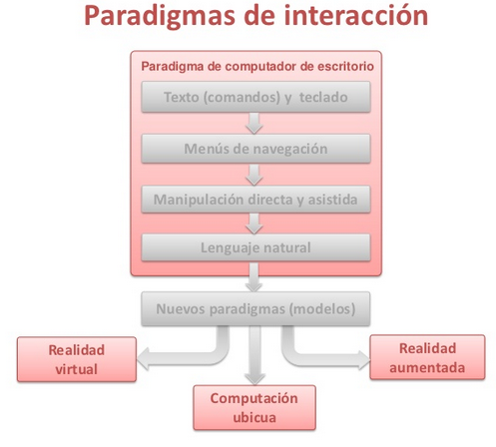

**Paradigmas de interacción:**

Son modelos de los que se derivan todos los sistemas de interacción

El computador de sobremesa:

Actualmente es el paradigma dominante. La interacción se realiza normalmente aislado del entorno, el usuario básicamente interacciona sentado en una mesa con un ordenador de sobremesa de manipulación directa.

La realidad Virtual:

Es una simulación por ordenador en la que se emplea el grafismo para crear un mundo que parece realista. Además este mundo no es estático sino dinámico y responde a las órdenes del usuario gestos, voces, etc…

Su clave es la interactividad en tiempo real respuesta inmediata a la acción del avatar y el sentimiento de inmersión al participar de lo que se desarrolla en la pantalla.

Aplicaciones:

Medicina, juegos, arte, enseñanza, campo militar y aeroespacial, publicidad, diseño, arquitectura, robótica.

Una de las formas más comunes de interacciones virtuales es mediante el uso de cascos y ratones 3D.

El término RV se suele aplicar a interfaces en 3D con las que se puede interactuar y se actualizan en tiempo real.

Sistemas cuyo nivel de autonomía, interacción y sensación de presencia es casi igual al del mundo real.

Condiciones para hablar de un sistema de RV:

Sensación de presencia física directa mediante indicaciones sensoriales (visuales, auditivas, hápticas) creadas por la tecnología

Indicaciones sensoriales en tres dimensiones

Interacción natural. Permiten manipular los objetos virtuales con los mismos gestos que los reales: coger, girar, etc.

Computación Ubicua:

Trata de extender la capacidad computacional al entorno del usuario permite que:

1. La capacidad de información esté presente en todas partes.

2. En forma de pequeños dispositivos muy diversos.

3. Que permiten interacciones de poca dificultad.

4. Conectados en red a servidores de información

El diseño y localización de los dispositivos son específicos de la tarea objeto de interacción.

El ordenador queda relegado a un segundo plano, intentando que resulte transparente al usuario (ordenador invisible).

Realidad aumentada:

La Realidad Aumentada (RA) es un paradigma de interacción que trata de reducir las interacciones con el ordenador utilizando la información del entorno como una entrada implícita

Existen dos corrientes importantes en este nuevo paradigma:

1. Por un lado el derivado de aplicar la realidad virtual en el mundo real.

2. Por otro lado el uso de dispositivos que aumentan la realidad e interaccionan directamente con ella.

Se trata de una nueva tecnología que aumenta o mejora la visión que el usuario tiene del mundo real con información adicional sintetizada mediante un modelo computarizado, las cuales se superponen mediante el uso, generalmente, de unas gafas especializadas.

Los usuarios pueden trabajar y examinar objetos 3D reales mientras reciben información adicional sobre estos objetos o sobre la tarea que se está realizando.

El usuario será capaz de interactuar con el mundo real, el cual estará aumentado por la información sintetizada por el ordenador. No se trata de superponer la información real con la virtual, como es el caso de la anterior, sino de hacer participar diversos objetos de la vida cotidiana – ya sea un bolígrafo o un bloc de notas – que automáticamente interaccionan con el sistema sin que para ello sea necesario realizar ninguna acción específica. Esto es importante puesto que evitamos que el usuario tenga que familiarizarse con un nuevo entorno de trabajo.

**BIBLIOGRAFIA**

[**http://es.slideshare.net/percynegrete/paradigmas-hci**](http://es.slideshare.net/percynegrete/paradigmas-hci)

[**http://es.scribd.com/doc/39106686/Interaccion-Hombre-Ordenador**](http://es.scribd.com/doc/39106686/Interaccion-Hombre-Ordenador)

**http://es.wikipedia.org/wiki/Interacci%C3%B3n**